Mitgliederverwaltung
Die Mitgliederverwaltung bietet eine Vielzahl von Hilfsmitteln um auch große und umfangreiche Adressdatenbestände komfortabel zu verwalten. Dabei werden alle Adressdaten zentral in einer Datei gespeichert um eine doppelte Erfassung (z. B. Zuchtrichter, Zuchtwarte etc.) zu vermeiden. Die Kategorien für die Gruppenzuordnung können frei definiert werden. Dies erfolgt mit Hilfe der Dropdownlisten im Administrationsmenü.
Die einzelnen Personendaten werden in der Stammdatenverwaltung übersichtlich nach Gruppen in Reitern bzw. Tabs zusammengefasst.

Erweiterte Suche
Die erweiterte Suche ermöglicht es nach den unterschiedlichsten Kriterien Adressdaten zu filtern und zu suchen. Diese können dann als Listen gedruckt, als Datenquelle für einen Newsletterversand dienen oder für die weitere Verarbeitung in anderen Programmen exportiert werden. Hierzu steht das CSV-Format zur Verfügung.

Serienbriefe
Darüber hinaus können Stammdatenblätter gedruckt oder auch Emails an einzelne Mitglieder verschickt werden.

Stammdatendruck
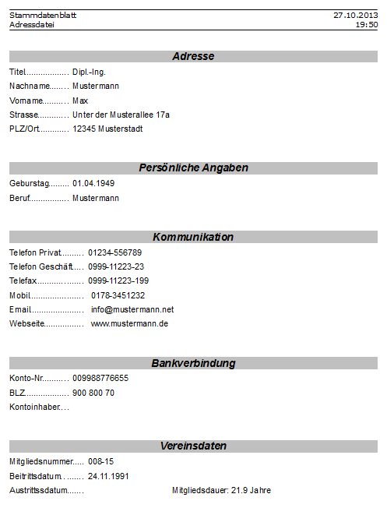
Die Adressstammdaten können einzeln als Stammdatenblatt gedruckt werden. Die Ausgabe erfolgt als Office-Dokument, wodurch die Datei entweder als PDF ausgegeben werden kann, oder für eine weitere Bearbeitung zur Verfügung steht.
Das Stammdatenblatt enthält alle Informationen zu einer Adresse im System hinterlegt sind.

